2013 год объявлен годом охраны окружающей среды.
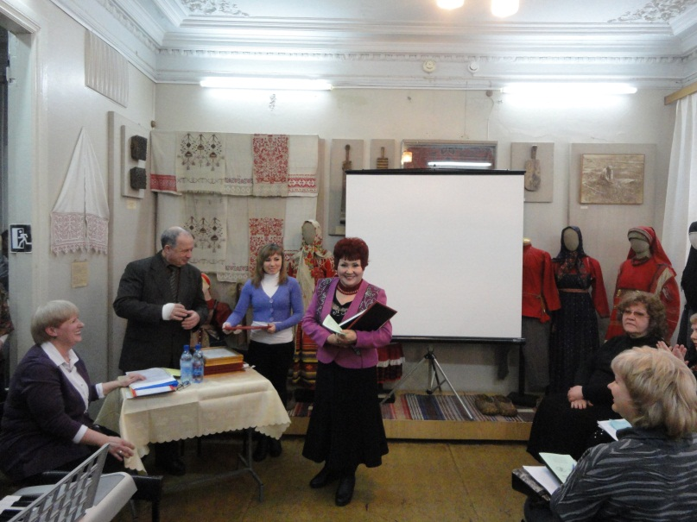
27 февраля 2013 в Саратове состоялась Межрегиональная научно – практическая конференция « Эколого – краеведческий аспект в преподавании предмета «Экология человека». Она была проведена на базе Саратовского этнографического музея.

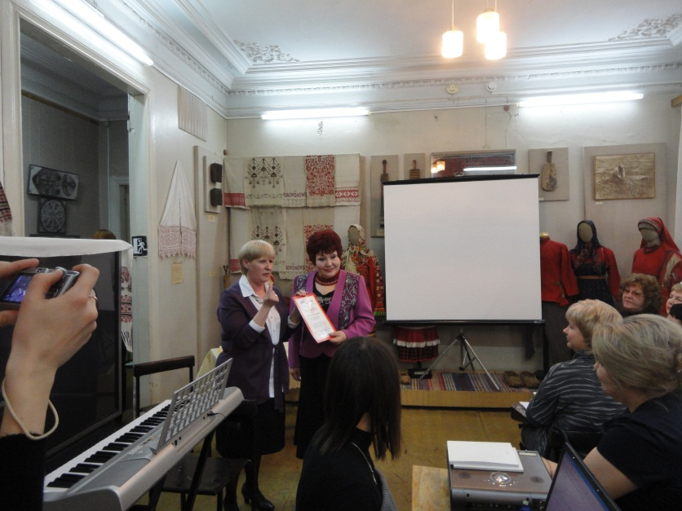
Сегодня одна из основных компетенций выпускника – экологическая воспитанность и образованность. Какими методами, средствами достичь этого? На конференции методисты, учителя обменивались опытом, практическими разработками в деле воспитания и формирования экологической культуры ученика. Было представлено 17 работ, 9 стендовых докладов. Активно работали учителя Саратовского района.
Почётным гостем конференции стала учитель биологии и экологии МОУ "СОШ р.п. Красный Октябрь" Исмагулова Светлана Каримовна ныне находящаяся на заслуженном отдыхе. Светлана Каримовна проработала в школе 42 года. В её трудовой книжке имеется только одна запись места работы - МОУ "СОШ р.п. Красный Октябрь". Исмагулова С.К. - "Отличник народного образования РФ", первый в районе учитель, получивший денежную премию Президента РФ. Светлана Каримовна стояла у истоков преподавания в школах Саратовской области регионального предмета "Экология". На конференции за многолетний добросовестный труд в области экологического образования и воспитания подрастающего поколения Исмагулова С.К. была награждена грамотой от комитета охраны окружающей среды и природопользования Саратовской области и за творческое выполнение профессиональных обязанностей и плодотворное сотрудничество с педагогическим обществом награждена грамотой Саратовского областного отделения общественной организации "Педагогическое общество России". Светлана Каримовна, спасибо Вам за ваш труд. Желаем здоровья, творческих успехов и надеемся на дальнейшее сотрудничество по вопросам наставничества молодых учителей.
